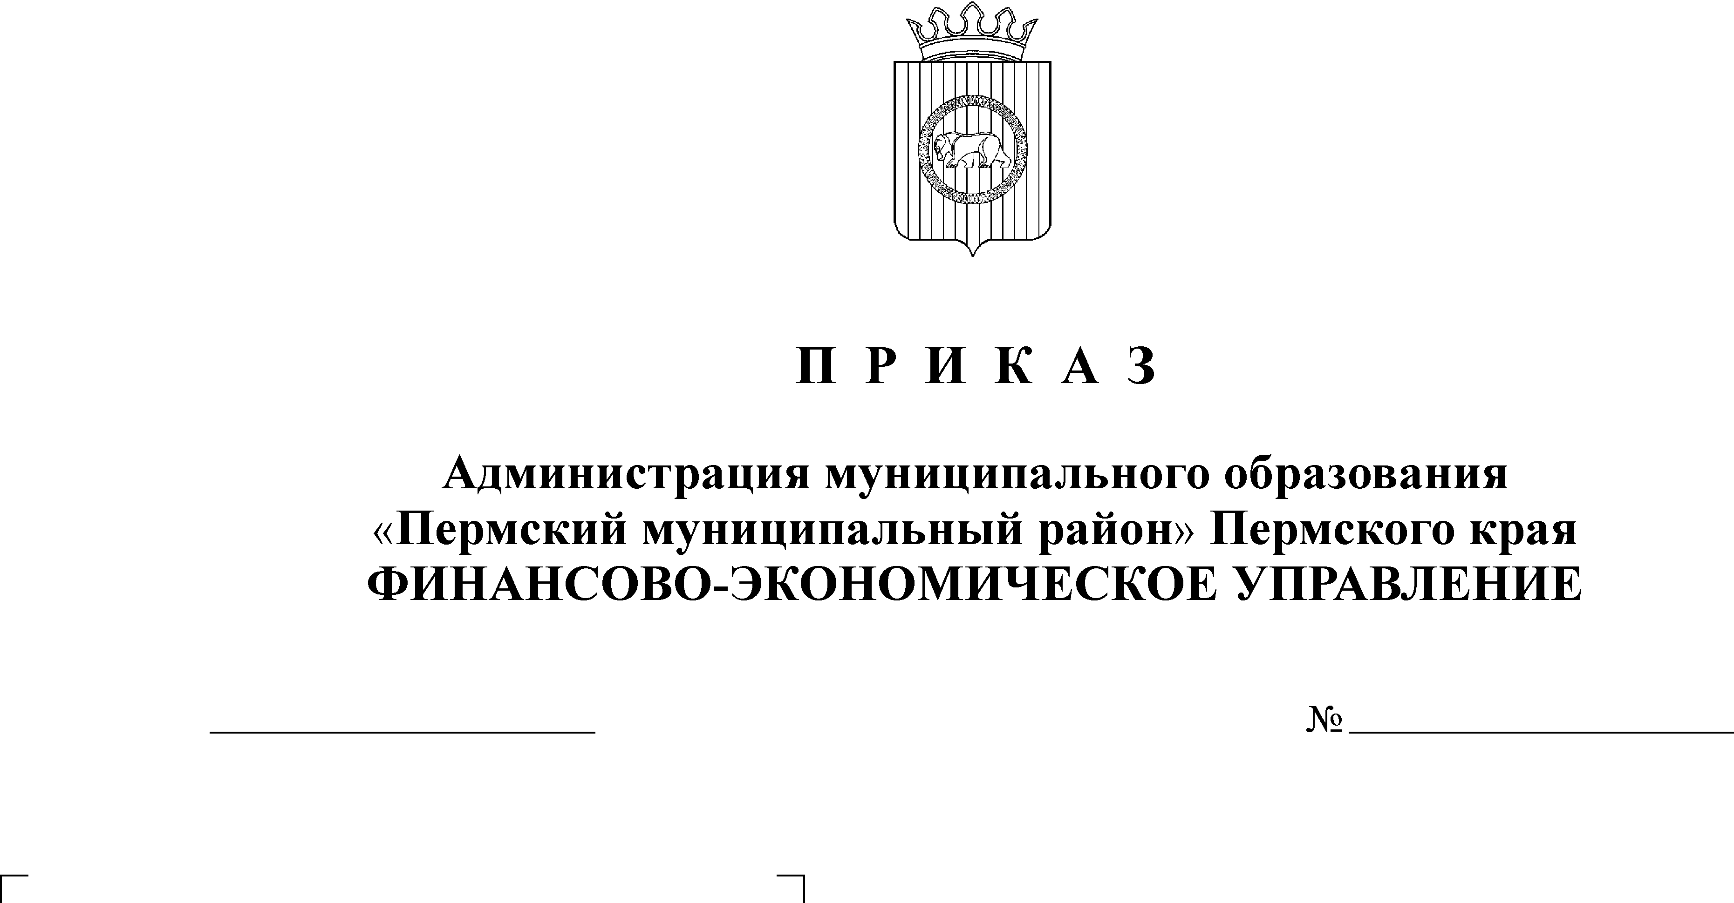
О внесении изменений в приказ от 23.12.2009 № 129 «О порядке применения бюджетной классификации расходов»

08.12.2010
159

В целях контроля за использованием бюджетных средств в соответствии с приказом Министерства Финансов РФ от 30.12.2009 года №150н «Об утверждении Указаний о порядке применения бюджетной классификации РФ»
ПРИКАЗЫВАЮ:
1. Внести следующие дополнения в Приказ финансово-экономического управления администрации муниципального образования «Пермский муниципальный район» от 23.12.2009 года № 129 «О порядке применения бюджетной классификации расходов»:
1.1. приложение 1 к приказу дополнить строками следующего содержания:
092 03 17 | Расходы на выплату единовременного денежного вознаграждения лицам, удостоенным звания "Почётный гражданин Пермского муниципального района"
102 02 08 | Газовая котельная больницы в с.Юг
521 05 07 | Капитальный ремонт водопровода в с. Рождественское по ул.Революционная, ул.Садовникова, ул.Набережная, ул.Фронтовиков, ул.Молодежная, ул.9Мая, ул.Труда

1.2. приложение 3 к приказу дополнить строками следующего содержания:
952 | Распределительные уличные газопроводы низкого давления по ул.Строителей, Трактовая, Октябрьская в пос.Мулянка Пермского района
955 | Приоритетный региональный проект "Новая школа" (УКС)
956 | Приоритетный региональный проект "Приведение в нормативное состояние объектов социальной сферы"
979 | КЦП "Развитие сельского хозяйства и регулирование рынков сельскохозяйственной продукции, сырья и продовольствия в Пермском крае на 2009-2012 годы" (софинансирование отдельных мероприятий муниципальных программ развития сельского хозяйства)
980 | Иные межбюджетные трансферты на возмещение хозяйствующим субъектам недополученных доходов от перевозки отдельных категорий граждан с рег. СПД на 2010 год

1.3. в приложении 3 к приказу строку
905 | Приоритетный региональный проект "Новая школа"

изложить в новой редакции:
905 | Приоритетный региональный проект "Новая школа" (РУО)

1.4. приложение 4 к приказу дополнить строками следующего содержания:
887 | Распределительный газопровод низкого давления по ул. Набережная, ул. Кудрина, ул. Петровская, ул. Садовая, ул. Ташлыкова в д. Петровка Пермского района
888 | Реконструкция нежилых помещений в жилые п.Юг

1.5. приложение 5 к приказу дополнить строками следующего содержания:
6 1 02 00 01 | Капитальный ремонт сети водоснабжения в с.Рождественское
6 1 01 29 00 | Распределительные газопроводы низкого давления по ул. Набережная, Кудрина, ул. Петровская, ул.Садовая, ул.Ташлыкова в д.Петровка Пермского района"
6 7 00 00 07 | Капитальный ремонт "МОУ Лобановская средняя образовательная школа"
6 7 00 00 16 | Проектно-изыскательные работы
6 7 00 00 17 | Инструментальное обследование объектов здравоохранения
2. Контроль за исполнением настоящего приказа возложить на заместителя начальника финансово-экономического управления, начальника бюджетного отдела Н.В. Заякину.

Начальник финансово-экономического управления Т. Н. Гладких

